УТВЕРЖДЕНО:

Директор МБУК «Пермская дирекция»

________________А.В Хомяков

м.п.

ОБЪЯВЛЕНИЕ О ПРОВЕДЕНИИ КОНКУРСА
на право совместной организации и обеспечения досуга посетителей набережной реки Кама (далее – Набережная) с использованием объектов, принадлежащих Муниципальному бюджетному учреждению культуры «Пермская дирекция по организации городских культурно-массовых мероприятий» (далее – МБУК «Пермская дирекция»), в рамках проведения культурно-массового мероприятия.

1 | Наименование, место нахождения, почтовый адрес, адрес электронной почты, номер контактного телефона организатора конкурса. | МБУК «Пермская дирекция» 614032, Пермский край, 614000, г. Пермь, ул. Монастырская, 95а  тел. (342) 215-37-72  info@permdirection.ru
2 | Наименование конкурса. | Конкурс на право совместной организации и обеспечения досуга посетителей Набережной с совместным использованием объектов (павильоны) на срок проведения городского культурно-массового мероприятия, проводимого на территории Набережной (с 01.05.2023г. по 30.09.2023г., включительно).
3. | Место расположения объекта. | Пермский край, г. Пермь, Ленинский район, Набережная реки Кама, (Приложение № 3 к настоящему извещению)
4. | Наименование объекта, его спецификация и технические характеристики. | Объекты:  1. «Павильон (киоск)» - модуль «Киоск» или нестационарный торговый объект, представляющий собой движимое имущество, установленное на определенный срок, не имеющее торгового зала, рассчитанное на одно или несколько рабочих мест общей площадью 7,98 м²  (для Лота №1) (Приложение № 1 к Договору)  2. «Площадка» - нестационарный объект, представляющей собой выделенную зону для организации интерактивных и иных мероприятий для посетителей набережной (для Лота №2).
5. | Сведения о размере компенсации по возмещению расходов, выплачиваемой МБУК «Пермская дирекция» за использование (совместное использование) одного объекта (1 шт.), принадлежащего МБУК «Пермская дирекция». | Для лота №1:  № павильона площадь территории, кв.м. размер взноса участника, руб./мес.  1 154,00 85006,82  2 110,50 75066,79  3 135,96 80884,80  4 138,43 81449,23  5 83,33 71858,77  6 83,33 71858,77  7 83,33 71858,77  8 186,00 92319,74  9 180,00 90708,65  10 153,67 84931,82  11 205,38 96748,38  12 159,60 38053,20  13 159,60 38053,20  Для лота № 2:  20 000 (Двадцать тысяч) рублей 00 копеек в месяц (аквагрим, воздушные шары).  Для лота № 3:  28 000 (Двадцать пять тысяч) рублей 00 копеек в месяц.
6. | Место предоставления и рассмотрения заявок и подведения итогов конкурса. | 614000, Пермский край, г. Пермь, ул. Монастырская, дом 95а, с 10.00 до 17.00 (понедельник – пятница)
7. | Срок приема заявок на участие. | Дата начала: 06.03.2023 г. с 10 час.00 мин.  Дата окончания: 31.03.2023 г. до 16 час.00 мин.
8. | Порядок предоставления заявки и документации. | Заявка и документация на участие в конкурсе и документация предоставляется заявителем (его законным или уполномоченным представителем по доверенности) в запечатанном конверте, на котором должно быть указано наименование конкурса, указание лота, наименование заявителя, по адресу:  г. Пермь, ул. Монастырская, 95а.
9. | Требования к содержанию заявки. | В соответствии с Приложением № 1 к настоящему объявлению.
10. | К конкурсному отбору принимаются заявки на совместное использование объектов, по следующим лотам включая предполагаемый ассортимент, реализуемый в рамках совместного использования объектов, принадлежащих МБУК «Пермская дирекция» | Лот № 1. Павильоны:  - Мороженое – 3 (три) павильона;  - Готовые пищевые блюда – 9 (девять) павильонов;  - Сувенирная продукция – 1 (один) павильон.  Лот № 2. Уличные торговые точки:  - Аквагрим;  - Воздушные шары;  Лот № 3. Мобильные торговые точки:  - Лоток, тележка, велорикша (мороженое, безалкогольные напитки, сладкая вата, попкорн и т.п.);
11. | Подведение итогов конкурса. | Конкурсная комиссия в течение 2 (двух) рабочих дней после дня окончания приема заявок подводит итоги конкурса, определяет победителя на каждый лот и принимает решение о заключении с ним договора.
12. | Публикация результатов проведенного конкурса. | Информация об итогах конкурса и список победителей размещается на официальном сайте организатора МБУК «Пермская дирекция» info@permdirection.ru в день подведения итогов конкурса и определения победителя.
13. | Срок подписания договора с победителем конкурса. | В течение 5 (пяти) рабочих дней со дня подведения итогов конкурса и определения победителя.
14. | Сроки и порядок оплаты денежных средств. | Указано в проекте договора (Приложение №2) к объявлению о проведении конкурса.
15. | Срок действия договора. | Со дня подписания и до 30 сентября 2023 года. Для Лота № 2 (аквагрим, воздушные шары) срок действия Договора с 01 июня 2023 года по 31 августа 2023 года
16. | Дополнительная информация по конкурсу. | Заявитель вправе обратиться за дополнительной информацией (уточнением, разъяснением) в МБУК «Пермская дирекция», отправив письмо на электронный адрес организатора info@permdirection.ru, не позднее, чем за 3 (три) рабочих дня до даты окончания подачи заявок на участие в конкурсе.

Приложения:
- Приложение № 1 «Форма заявки»
- Приложение № 2 «Проект Договора»
- Приложение № 3 «План расположения объектов».

Приложение № 1 к извещению «Форма заявки»

от «___» __________ 2022 г.

ДЛЯ ЮРИДИЧЕСКИХ (ФИЗИЧЕСКИХ) ЛИЦ СФЕРЫ ТОРГОВЛИ

ЗАЯВКА*
на участие в публичном (открытом) конкурсе

*Обращаем Ваше внимание, что в заявке необходимо заполнить все графы.

 | Наименование (юридического лица, физического лица, индивидуального предпринимателя)
 | Юридический адрес
 | Фактический адрес
Карточка организации (физического лица):
ИНН, ОГРН, КПП, ОГРИП, банковские реквизиты
 | Контактное лицо (ФИО, телефон, электронная почта)
 | Краткая характеристика организации (направление работы, сколько лет на рынке)
 | Номер лота, на который заявитель (участник) подаёт заявку в публичном (открытом) конкурсе
 | Ассортимент выпускаемой продукции (описание не менее 10 позиций и общее количество)
 | Ассортимент оригинальной (уникальной, инновационной) продукции
 | Ассортимент социально ориентированной продукции (до 250 рублей)
 | Ассортимент брендированной продукции с логотипом мероприятия
 | Перечень торгово-технологического оборудования (тип, производитель), которое планируется использовать на площадке, потребляемая мощность, размер занимаемой площади
 | Наличие дизайн-проекта оформления и упаковки продукции, рабочего места; наличие презентации, вариантов ценников, торгового и иного оборудования, баннеров, информационных табличек
 | Опыт участия в подобных мероприятиях (подтверждается дипломами, сертификатами или иными документами).
 | Каким образом будет обеспечиваться соблюдение санитарных норм и правил при использовании (совместном использовании) объекта.
 | Прописать в текстовой формате, каким образом оказание именнотой организации торговли, на которую заявляется заявитель, может положительно повлиять на организацию досуга на Территории Набережной, а также в чем состоит новаторство организации и обеспечения заявителем досуга посетителей Набережной.
 | Наличие документации, подтверждающей качество и безопасность реализуемой продукции
 | Наличие терминалов для оплаты банковскими картами
 | Наличие контрольно-кассовой техники
 | Наличие медицинских книжек у персонала | Есть |  | Нет
 | Готовность к проведению мастер-классов | Да |  | Нет
 | Если «да», опишите мастер-класс
Для дистрибьюторов (посредников):
Указать страну-производителя товара, наименование предприятия.
 | Наличие на момент подачи заявки неисполненных предписаний контрольных органов (иных актов)

« »______________ 2021г. ____________________________
^{(подпись руководителя, ФИО)}
М.П.

К заявке прилагаются:
- Копии уставных документов для юридических лиц (устав, свидетельства ОГРН, ИНН, КПП) и копии устанавливающих документов для физических лиц (свидетельства ОГРИП, ИНН);
- Выписка о внесении сведений о юридическом (физическом) лице ЕГРЮЛ, ЕГРИП;
- Копии сертификатов соответствия на оборудование, которое планирует использовать заявитель (участник) при осуществлении торговли;
- Заверенные копии сертификатов, лицензии, на товар, которые собирается реализовывать заявитель (если данный товар подлежит лицензированию или иному государственному регулированию);
- Прайс-листы, каталоги продукции, презентации, технико-технологические карты, карты приготовления продуктов питания, сертификаты качества продаваемой продукции.
- Документы на все товары, указывающие источник их поступления, а также сертификаты (или документы, их заменяющие) качества.
- Иные документы, удостоверяющие или информирующие о качественных показателях товаров (продукции, работ);
- Предложение дизайн-проекта оформления с приложением фото и иллюстрации материалов и упаковки продукции, рабочего места, ценников, торгового и иного оборудования, баннеров, информационных табличек.
- Дипломы, сертификаты, договоры об участиях в подобных мероприятиях подтверждающие наличие опыта у заявителя (участника)

10. Иные документы

*Конкурсная заявка в обязательном порядке подписывается уполномоченным должностным лицом организации, индивидуальным предпринимателем. Данная подпись означает, согласие участника конкурса на свободное использование организатором конкурса содержащиеся в заявке информации, в целях проведения конкурса, подготовки публикаций, отчетов по конкурсу.
Приложение №2 к извещению
«Проект договора»

ДОГОВОР №____

на право организации и обеспечения досуга посетителей Набережной реки Кама на территории города Перми, в рамках проведения культурно-массового мероприятия, с совместным использованием объектов (павильоны) на срок проведения городского культурно-массового мероприятия, проводимого на территории Набережной.

город Пермь «____» _____________ 2023 год

Муниципальное бюджетное учреждение культуры «Пермская дирекция по организации городских культурно-массовых мероприятий» (далее МБУК «Пермская дирекция»), в лице директора Хомякова Андрея Владимировича, действующего на основании Устава, именуемое в дальнейшем «Сторона 1», с одной стороны, и
______________________________________________________________, в лице __________ ______________________________________________, действующего на основании __________, именуемого/ой «Сторона 2», с другой стороны, совместно именуемые Стороны, заключили настоящий договор на право организации и обеспечения досуга посетителей Набережной реки Кама (далее – Набережная) на территории города Перми, в рамках проведения культурно-массового мероприятия, с совместным использованием объектов (павильоны), на срок проведения городского культурно-массового мероприятия (далее по тексту – «Объект»), о нижеследующем:

- Предмет договора

  - В рамках настоящего Договора стороны договорились об организации и обеспечении досуга посетителей набережной реки Кама, на территории города Перми (далее - Набережная) при проведении культурно-массового мероприятия, проводимого на территории Набережной.
  - Под организацией и обеспечением досуга посетителей Набережной в смысле настоящего Договора понимается организация любых форм и видов обеспечения досуга населения на территории Набережной, создание благоприятной среды для посетителей Набережной, в том числе, обеспечение посетителей Набережной питанием, горячими и прохладительными напитками.
  - Сторона 1 предоставляет Стороне 2 Объект, принадлежащий Стороне 1, а именно _______________________ (наименование объекта) (Приложение №1) расположенный в месте согласно плану расположения Объектов (Приложение №2).
  - Сторона 1 организует проведение культурно-массовых мероприятий в рамках проекта «Выходные на Набережной» обеспечивает их санитарно-гигиеническими устройствами (туалетами), привлекает посетителей на территорию Набережной.
  - В целях исполнения предмета настоящего Договора, Сторона 2 вправе привлечь третьих лиц. Привлечение третьих лиц Стороной 2 не снимает с последней обязанности соответствовать требованиям и обязательствам установленных настоящим Договором.

- Порядок расчетов

2.1. Выплаты по Договору состоят из двух частей: постоянной (п. 2.2. настоящего Договора) и переменной (п. 2.3. настоящего Договора).
2.2. Постоянная часть выплат является возмещением Стороной 2 расходов Стороне 1 администрирование, привлечение посетителей на Набережную, и оплачивается в следующем порядке:
Сторона 2 выплачивает Стороне 1 денежные средства в размере () рублей 00 копеек, в том числе НДС по ставке 20 % в месяц не позднее 5 (пятого) числа оплачиваемого месяца на расчетный счет Стороны 1.
- май - () рублей 00 копеек, в том числе НДС по ставке 20 % в течение 5 (пяти) рабочих дней с даты подписания настоящего Договора на расчетный счет Стороны 1.
- июнь - () рублей 00 копеек, в том числе НДС по ставке 20 % не позднее 5 (пятого) числа оплачиваемого месяца на расчетный счет Стороны 1.
- июль - () рублей 00 копеек, в том числе НДС по ставке 20 % не позднее 5 (пятого) числа оплачиваемого месяца на расчетный счет Стороны 1.
- август - () рублей 00 копеек, в том числе НДС по ставке 20 % не позднее 5 (пятого) числа оплачиваемого месяца на расчетный счет Стороны 1.
- сентябрь - () рублей 00 копеек, в том числе НДС по ставке 20 % не позднее 5 (пятого) числа оплачиваемого месяца на расчетный счет Стороны 1.
2.3. Переменная часть выплат является возмещением затрат на потребленную электроэнергию в период эксплуатации Объекта.
Размер переменной части рассчитывается Стороной 1 на основании фактически потребленной Стороной 2 электроэнергии после выставления счетов ресурсоснабжающей организацией.
Возмещение затрат на потребленную электроэнергию в период эксплуатации Объекта, осуществляется ежемесячно, в течение 5 (пяти) рабочих дней, на основании выставленного счета Стороной 1.

- Порядок приема-передачи Объекта

  - После подписания настоящего Договора Стороны в течение 3 (трёх) календарных дней оформляют акт приема-передачи Объекта.
  - После подписания акта приема-передачи Объекта, претензии Стороны 2 к Стороне 1 не принимаются и удовлетворяются исключительно в судебном порядке.
  - После истечения срока действия настоящего Договора Стороны в течение3 (трёх) календарных дней оформляют акт приема-сдачи Объекта Стороне 1, в исходном состоянии.

- Обязанности Сторон.

  - Сторона 2 обязуется:
    - Совместно со Стороной 1 использовать Объект, указанный в Приложении № 1 к настоящему Договору.
    - Принять по акту приема-передачи имущества Объект, согласно описи и состоянии на момент передачи.
    - Осуществлять ежедневно с 10.00 до 22.00 ч. (время местное) обеспечение посетителей Набережной питанием, горячими и прохладительными напитками не позднее 3 (трёх) дней с момента подписания настоящего Договора. Изменение времени режима обеспечения посетителей возможно по согласованию со Стороной 2.
    - Осуществлять использование Объекта, указанного в Приложении № 1 к настоящему Договору в соответствии с его целевым использованием в месте расположения, согласно плану расположения Объектов в Приложении № 2 к настоящему Договору.
    - Обеспечить чистоту прилегающей к Объекту территории. Не допускать складирования мусора, слив отходов (в том числе пищевых) на территории Объекта и всей территории набережной г.Перми.
    - Использовать Объект исключительно на условиях конкурсного предложения Стороны 2.
    - Соблюдать минимальные требования к эксплуатации Объекта, предусмотренные Положением «О порядке привлечения коммерческих организаций и индивидуальных предпринимателей к организации и обеспечению досуга посетителей набережной реки Кама на территории города Перми».
    - Не допускать ухудшения состояния, разрушения, порчи Объекта, указанного в Приложении № 1 к настоящему Договору.
    - Сообщать немедленно Стороне 1 обо всех инцидентах, происходящих при ведении деятельности на территории Набережной, при проведении мероприятий МБУК «Пермская дирекция».
    - Иметь при использовании Объекта, указанного в Приложении № 1 к настоящему Договору эстетически оформленную вывеску на русском языке с указанием:
- фирменного наименования организации или имени физического лица, осуществляющему деятельность на Объекте (указание о принадлежности Объекта Стороне 1 и информационную табличку с указанием лица осуществляющего торговлю);
- режима работы, информацию об индивидуализирующих признаках лица, осуществляющего торговлю, а также указанием места, куда принимаются претензии по качеству продаваемых товаров, внешний вид данной информации должен быть утвержден Стороной 1;
4.1.11. Согласовать предложение по оформлению витрины (дизайн-макет) и вывеске на Объекте, в том числе предложение эскизов форменной одежды сотрудников и эскизов ценников товара со Стороной
4.1.12. На каждом Объекте при необходимости должен быть соответствующий инвентарь и технологическое оборудование, весоизмерительное оборудование и средства охлаждения (по необходимости), столов, стульев, урны (1шт.). Запрещается использование безменов, бытовых, медицинских, передвижных товарных ("почтовых") весов, а также не предусмотренных Государственным реестром средств измерений. Применяемые средства измерений должны быть исправны и проходить проверку в установленном порядке в органах Государственной метрологической службы.
4.1.13. Не складировать и не осуществлять хранение тары и товарных запасов на прилегающих территориях. Не допускается выкладка и продажа товаров с коробок, ящиков, или другой тары на тротуаре, земле, деревьях, парапетах и деталях зданий, на прилегающих территориях, газонах и пр.
4.1.14. На транспортное средство, осуществляющее доставку продовольственных товаров, предается заявка на заезд на территорию Набережной с указанием номера, времени и марки транспортного средства. Время заезда ограничено с 23-00 часов до 05-00 часов. На транспортное средство, осуществляющее доставку продовольственных товаров, должен быть оформлен санитарный паспорт.
4.1.15. Осуществлять торговлю товарами строго определенного вида предусмотренного конкурсным предложением.
4.1.16. Осуществлять продажу товаров, в соответствии с Правилами продажи отдельных видов товаров, правилами и санитарными требованиями оказания услуг общественного питания (Постановление Главного государственного санитарного врача РФ от 27.10.2020 N 32 "Об утверждении санитарно-эпидемиологических правил и норм СанПиН 2.3/2.4.3590-20 "Санитарно-эпидемиологические требования к организации общественного питания населения", ГОСТ31985-2013 от 27 июня 2013 г. № 191-ст), правилами бытового обслуживания населения, утвержденными постановлениями Правительства Российской Федерации. На все продаваемые товары должны быть документы, указывающие источник их поступления, а также сертификаты (или документы, их заменяющие) качества
4.1.17. Образцы всех находящихся в продаже продовольственных и непродовольственных товаров должны быть снабжены единообразными и четко оформленными ценниками с указанием: фамилии и инициалов индивидуального предпринимателя или названия юридического лица, наименования товара, его сорта (при необходимости), цены за единицу измерения товара, подписи материально-ответственного лица или печати юридического лица или индивидуального предпринимателя, даты оформления ценника.
4.1.18. Осуществлять торговлю в соответствии с правилами, установленными действующими нормативными актами Российской Федерации.
4.1.19. Иметь на каждом Объекте - книгу отзывов и предложений, журнал учета мероприятий по контролю, технико-технологические карты, карты приготовления продуктов питания (при необходимости), сертификаты качества продаваемой продукции, настоящий Договор, трудовые договоры, санитарные книжки продавцов (при необходимости).
4.1.20. Исполнять законные требования Стороны 1.
4.1.21.Ежедневно осуществлять уборку прилегающей территории на расстоянии 5 м² от Объекта;
    - Обеспечить в процессе своей деятельности вывоз ТКО и ТБО;
    - Не причинять вред физическим или юридическим лицам, имущественного или не имущественного характера;
    - В случае претензий со стороны третьих лиц, а также причинения вреда третьим лицам самостоятельно и за свой счёт урегулировать возникающие претензии и возместить причинённый вред.
    - Снять и передать показания счетчика электроэнергии на момент передачи Объекта по акту приема-передачи.
    - В срок 29-31 числа каждого месяца передавать показания счетчика электроэнергии сотруднику МБУК «Пермская дирекция» (администратору Набережной, сотруднику МБУК «Пермская дирекция»).
    - Возмещать затраты на потребленную электроэнергию в период эксплуатации Объекта, ежемесячно, в течение 5 (пять) рабочих дней, на основании выставленного счета Стороной 1.
    - Не использовать дополнительное, выносное оборудование без согласования с Заказчиком.
  - Обязанности Стороны 1:
    - Предоставлять Стороне 2 в использование (совместное использование) Объект.
    - Осуществлять контроль за исполнением настоящего Договора, а также условий соблюдения конкурсного предложения Стороны 2.
    - Обеспечить на территории Набережной, указанной в Приложении № 2 к настоящему Договору, наличие и содержание туалетных комнат в соответствии с санитарными нормами и правилами.

5.Ответственность Сторон.

  - За неисполнение или ненадлежащее исполнение своих обязанностей по настоящему договору ответственность Стороны несут в соответствии с настоящим договором и действующим законодательством РФ.
  - Сторона, не исполнившая или ненадлежащим образом исполнившая свои обязательства по настоящему договору, несет ответственность, если не докажет, что надлежащее исполнение оказалось невозможным вследствие обстоятельств непреодолимой силы, которыми признаются препятствующие выполнению обязательств по настоящему договору обстоятельства: наводнение, землетрясение, пожар, иные стихийные бедствия, явления природы, война, военные действия, нормативные, прочие акты, действия государственных органов, иные обстоятельства, которые Стороны не могли предвидеть и предотвратить.
  - О возникновении обстоятельств непреодолимой силы Стороны письменно извещают друг друга (в т.ч. по факсу, электронной почте) в течение одного рабочего дня с момента начала их действия, при этом исполнение Сторонами обязательств по настоящему договору отодвигается на срок действия этих обстоятельств, если Стороны не придут к соглашению о прекращении действия настоящего договора.
  - При нарушении Стороной 2 условий раздела 2 , п. 4.1. настоящего Договора, Сторона 2 выплачивает Стороне 1 штраф в размере 20 % от суммы месячной платы установленной п.2.1. настоящего Договора.
  - Ответственность и контроль за причинение вреда по настоящему договору физическим или юридическим лицам, имущественного или не имущественного характера, лежат на Стороне 2 в полном объёме, даже если таковой вред был причинен имуществом Стороны 1. Причинённый вред возмещается Стороной 2 за свой счёт.
  - За нарушение Стороной 2 условий конкурсного предложения, содержащегося в объявлении о проведении конкурса (Приложение №2) а также неисполнение обязательств, предусмотренных п. 4.1. настоящего Договора Сторона 1 вправе в одностороннем порядке отказаться от исполнения настоящего Договора без права Стороны 2 на возмещение убытков причиненных таким расторжением.
  - При расторжении настоящего Договора по основаниям предусмотренном п. 5.5. и п.5.6. настоящего Договора Сторона 2 выплачивает Стороне 1 штраф в размере 20% от суммы месячной платы установленной п. 2.1 настоящего Договора.
  - Ущерб, причиненный Объектам, указанным в Приложении № 1 к настоящему Договору, независимо от того, в результате законной или незаконной деятельности он причинен, возмещается Стороной 2 Стороне 1 в полном размере.
  - Ущерб, возникший в результате действий/бездействий Стороны 2 по настоящему Договору, подлежит возмещению Стороне 1 в размере и на основании подтверждающих документов, в том числе, но, не ограничиваясь, по результатам проведенной экспертизы, заключений специалистов, организаций и государственных органов. Расходы по экспертизе, заключению специалистов, организаций и государственных органов несет Сторона 2 в полном объеме.
  - Факт причинения ущерба фиксируется актом составленным Стороной 1 с привлечением представителей Стороны 2.
  - Сторона 2 не вправе самостоятельно изменить наименование Объекта, предварительно не согласовав его со Стороной 1.
  - Согласно п. 3.3. Сторона 2 по истечению срока договора возвращает наименование Объекта в исходное состояние до подписания акта приема-передачи.
  - В случае привлечения Стороной 2 третьих лиц, полную ответственность за не выполнение обязательств, предусмотренных, настоящим Договором несёт Сторона 2.

- Условия расторжения договора.

  - Настоящий договор, может быть, расторгнут по соглашению Сторон или в одностороннем порядке по основаниям, предусмотренным действующим законодательством РФ и настоящим договором.
  - Сторона 1 вправе расторгнуть договор со Стороной 2 в одностороннем порядке в случаях:
    - неоднократного нарушения взятых на себя обязательств;
    - аннулирования специального разрешения, если продукция, продаваемая в рамках настоящего договора Стороной 2, может осуществляться Стороной 2 только при наличии такого разрешения;
    - издания актов государственными органами в рамках действующего законодательства РФ, лишающие Сторону 2 права на продажу товаров и продукции, являющихся предметом настоящего договора.
  - Сторона, решившая расторгнуть договор, по основаниям, указанным в п. 6.2., направляет уведомление другой Стороне о расторжении договора с указанием даты расторжения, посредством электронной связи (сеть Интернет), либо вручает нарочно.
  - Договор считается расторгнутым с момента получения уведомления о расторжении
  - ( нарочно, путем уведомления электронной почтой), если Стороны не договорились об ином.

- Разрешение споров

  - Все споры и разногласия, возникающие между сторонами в рамках Договора или в связи с ним, в том числе касающиеся его заключения, изменения, исполнения, нарушения, расторжения или признания недействительным, подлежат разрешению в Арбитражном суде Пермского края в соответствии с законодательством РФ.

- Заключительные положения

  - Настоящий Договор действует с «01» мая 2023 года по «30» сентября 2023года, а в части выполнения финансовых обязательств до полного исполнения Сторонами обязательств.
  - При расторжении Договора по вине Стороны 2, размер компенсации по возмещению расходов, выплачиваемой МБУК «Пермская дирекция» за совместное использование одного Объекта (1 шт.) Стороне 2 не возмещается.
  - Если иное не предусмотрено законом, заявления, уведомления, извещения, требования или иные юридически значимые сообщения, с которыми закон или сделка связывает наступление гражданско-правовых последствий для другого лица, влекут для этого лица такие последствия с момента доставки соответствующего сообщения ему или его представителю. Сообщение считается доставленным и в тех случаях, если оно поступило лицу, которому оно направлено (адресату), но по обстоятельствам, зависящим от него, не было ему вручено или адресат не ознакомился с ним.
  - Настоящий договор составлен в двух экземплярах, имеющих одинаковую юридическую силу, по одному экземпляру для каждой из Сторон.
  - Договор вступает в силу с момента его заключения и действует до полного исполнения Сторонами своих обязательств по Договору.
  - Все изменения и дополнения к настоящему договору оформляются дополнительными соглашениями Сторон в письменной форме, которые являются неотъемлемой частью настоящего договора.
  - Во всем остальном, что не предусмотрено настоящим договором. Стороны руководствуются законодательством Российской Федерации.

- Адреса и реквизиты Сторон

Сторона 1 | Сторона 2
Муниципальное бюджетное учреждение культуры «Пермская дирекция по организации городских культурно-массовых мероприятий»  614000 г. Пермь, ул. Монастырская, д. 95а  тел./факс 8(342) 215-37-76  e-mail: info@permdirection.ru  ОГРН 1085903007662  ИНН 5903091745 / КПП 590201001  Р/С 03234643577010005600 в Департаменте финансов администрации города Перми (МБУК «Пермская дирекция» л/с 06924005552, 07924005552);  ОТДЕЛЕНИЕ ПЕРМЬ БАНКА РОССИИ//УФК по Пермскому краю г. Пермь;  БИК 015773997  К/счет 40102810145370000048  ОКТМО 57701000  _________________/______________/  М.П. | ___________ /______________/  М.П.

Приложения:
- Копия спецификации объекта
- Извещение о проведении публичного (открытого) конкурса
- План размещения объекта

Приложение № 1 к Договору №_____
от «___»_____________2023 г.

ФОРМА АКТА
ПРИЕМА-ПЕРЕДАЧИ ИМУЩЕСТВА

г. Пермь "___" _______ 2022 г.

____, в лице ___, действующего на основании ____, именуемый в дальнейшем «Сторона 1», передает, а _____, в лице _____, действующего на основании ___, именуемое в дальнейшем «Сторона 2» принимает имущество на основании Договора № ___ от ___, согласно ниже прилагаемого списка:
Наименование имущества | Инвентаризационный № | Количество | Балансовая стоимость  (рубли)

Стороны совместно произвели осмотр передаваемого имущества, определили их количество (число единиц или мест либо меру - вес, объем) и внешнее состояние. Осмотром имущества стороны удовлетворены, претензий по количеству и качеству, внешнему состоянию имущества у сторон друг к другу не имеется.

Сторона 1 | Сторона 2
_________________ __________  м.п. | _________________ ___________  м.п.

Передал ____________________ /__________/

Принял ____________________/__________/

Приложение № 2 к Договору №_____
от «___»_____________2023 г.

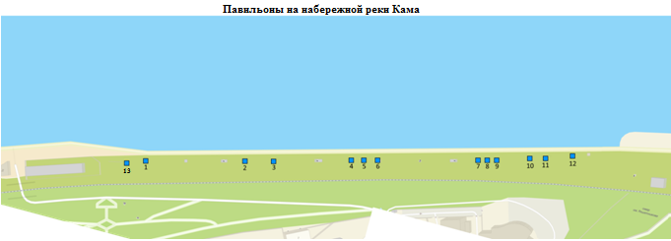

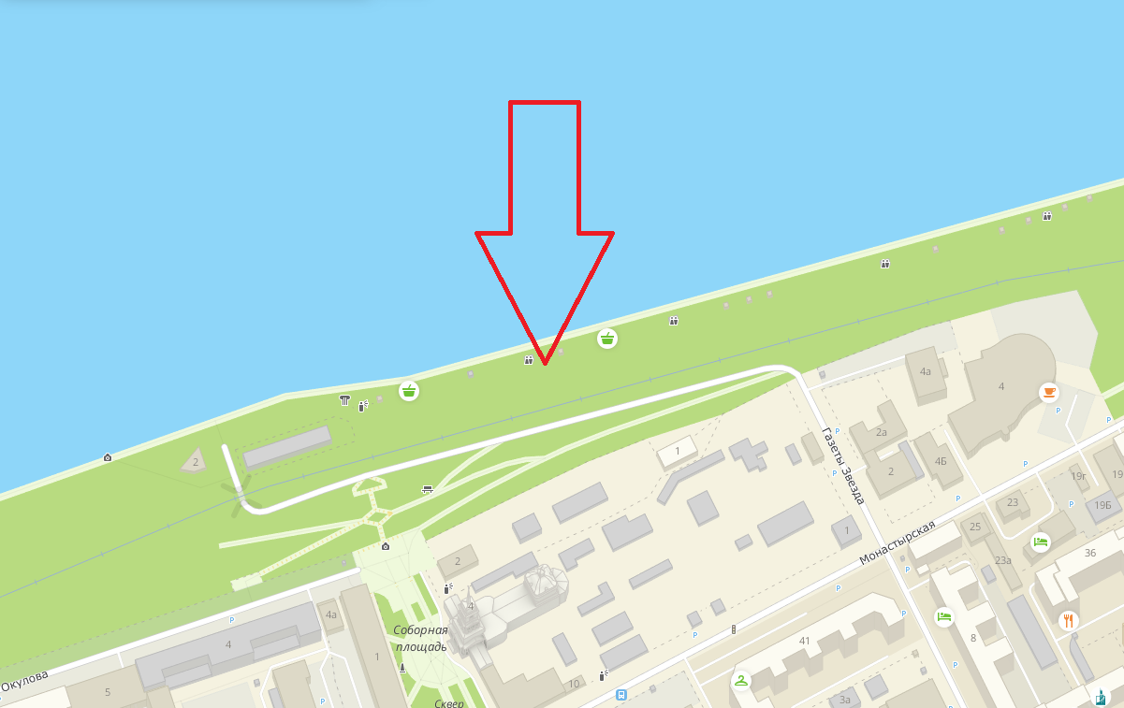

____________________/__________м.п

Приложение № 3 к Объявлению
«План расположения объектов»
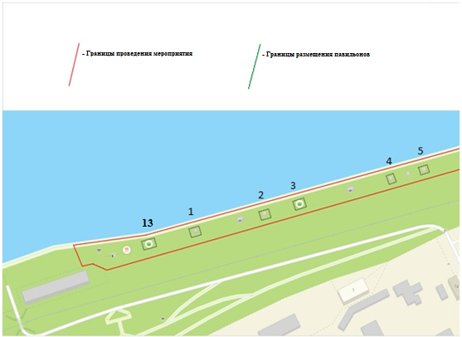
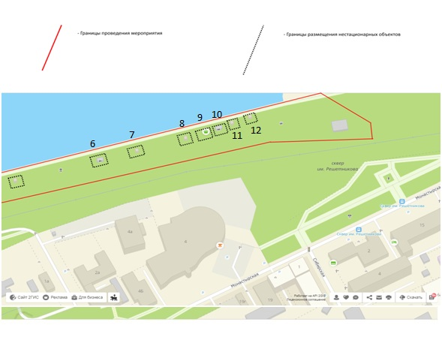
____________________/__________м.п

